浏览地址：<http://xtime.netdns.com.cn/>

IP：219.235.8.98 用户名： xtime 密码：xtime888

<http://xtime.netdns.com.cn/admin>

用户名： admin 密码：admin888

1. 右侧菜单栏筛选无作用

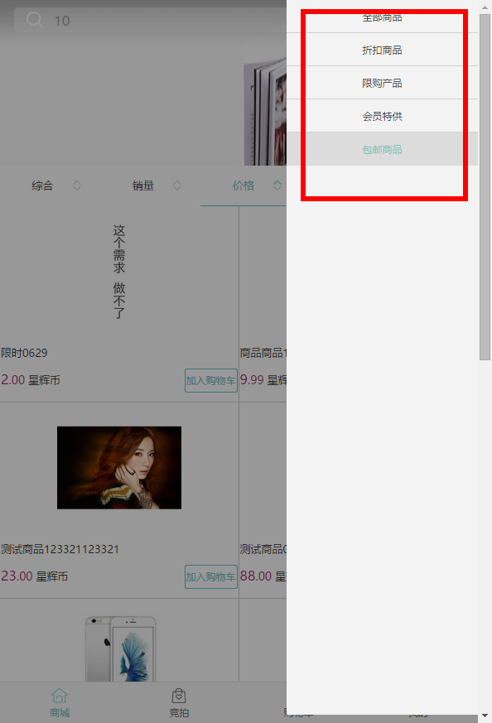

已修改

2. 首页商品上架时间排序无效  
已修改

3. 搜索栏模糊搜索有问题，例如搜索10，结果如图

已修改



4.展示图片显示问题 css有问题吧

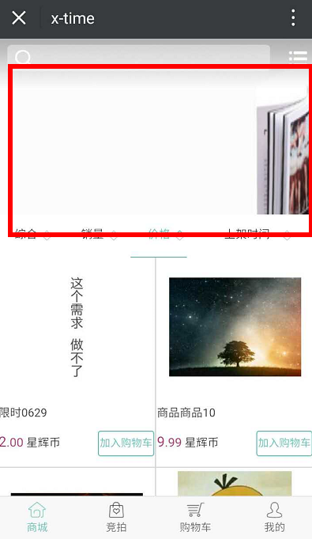

5. 商品售出数量不改变

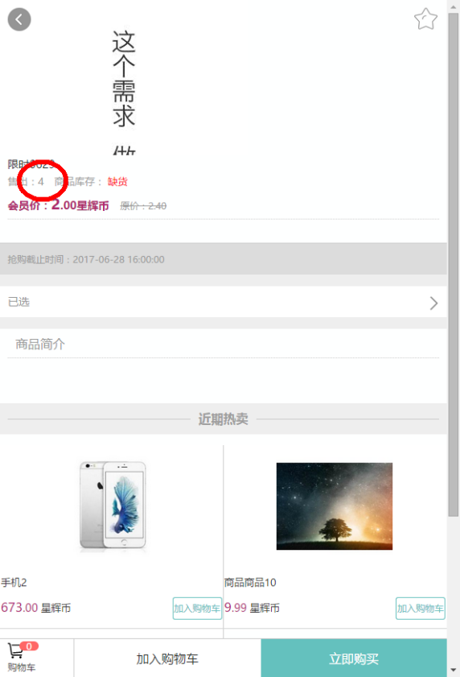

后台发货后, 售出数就会减少了，如下图:

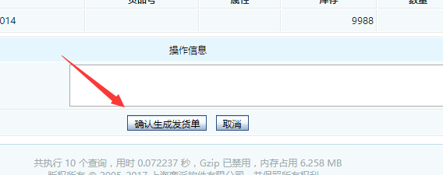

6.我的菜单栏中的我的竞品功能未作

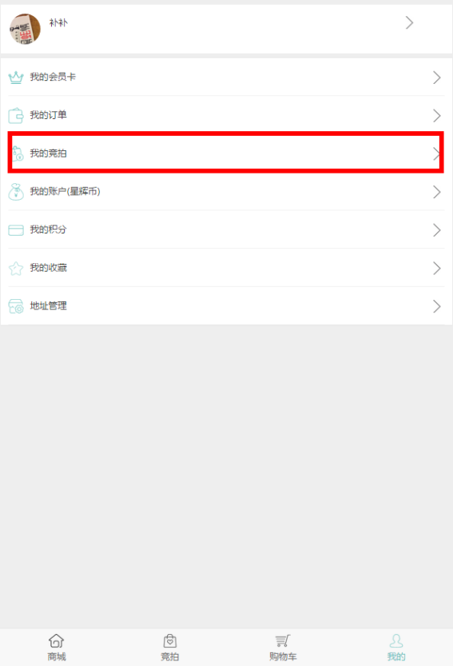

我的竞拍页面已添加如下图  
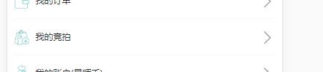  
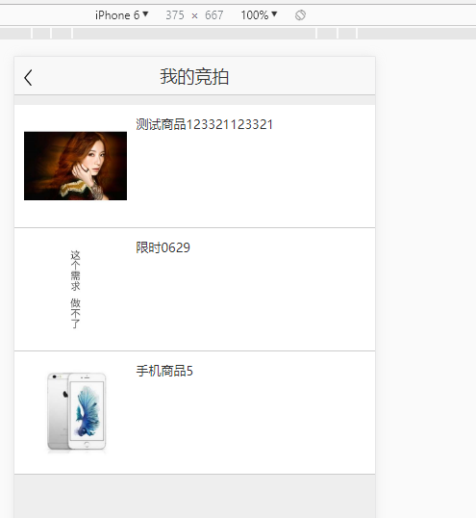

1. 下方无内容还可以滑动，多个页面都有类似情况，麻烦逐一检查修改

css有问题吧

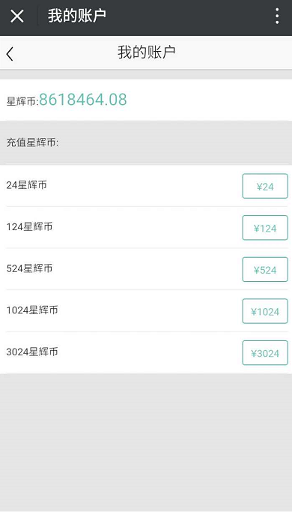 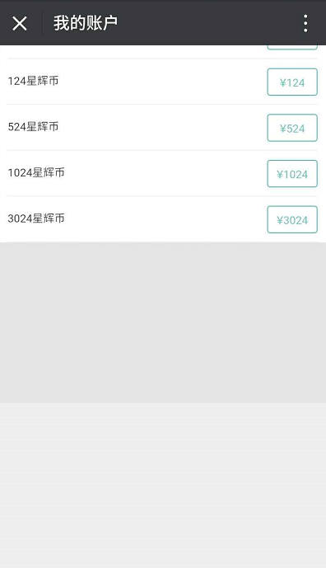

8.点击立即购买后，商品不同步加入购物车

9.当购物车有商品时，立即购买相同类型商品会与购物车中商品进行 一起结算，逻辑上不应该立即支付的时候通过添加购物车的方式进行结算

10.积分兑换会员功能无效，切提示框错误并不消失

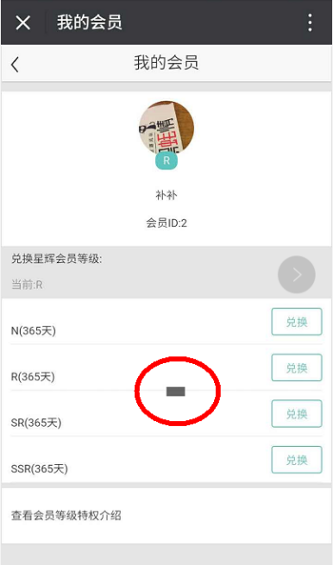

已修改，如下图  
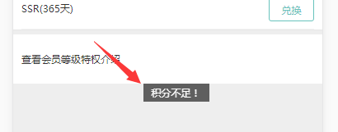

11.竞拍商品收藏后，收藏栏无记录(0.5)  
我的收藏中有了，如下图：  
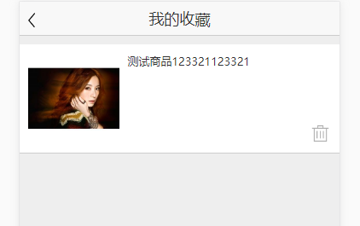

12.每个人竞价后当有人出更高价后还可以竞价，现在只能一个人竞价一次 已处理，如下图:  
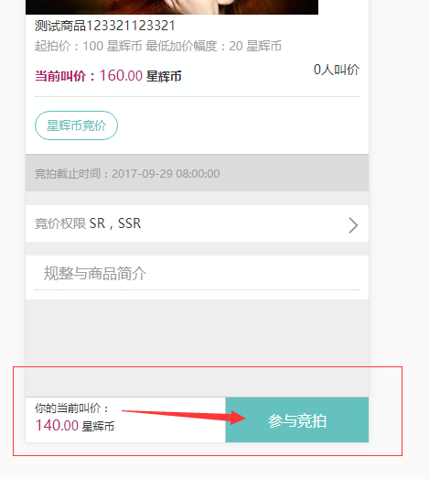

13.竞价人数并不改变，下面是不是和设计图差距太大了(0.5)

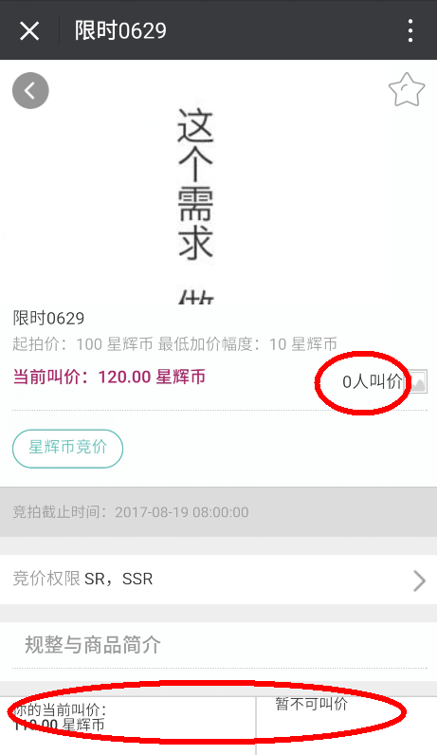

竞价人数已添加,如下图:  
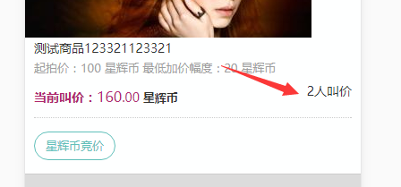

14.出现这种返回图标点击时都不是历史上一页，全部返回到了商城首页 前端js跳转有问题吧

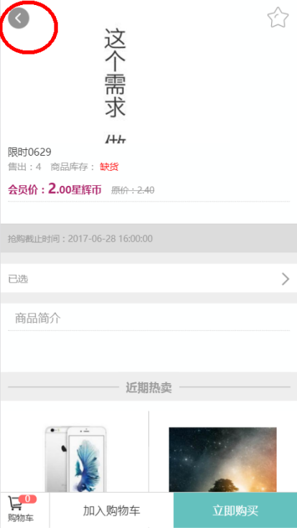

15.在已经竞价不能再次竞价情况下，进入可以竞价的商品界面中，前台开发者模式修改id仍可对不能竞价商品进行再次竞价

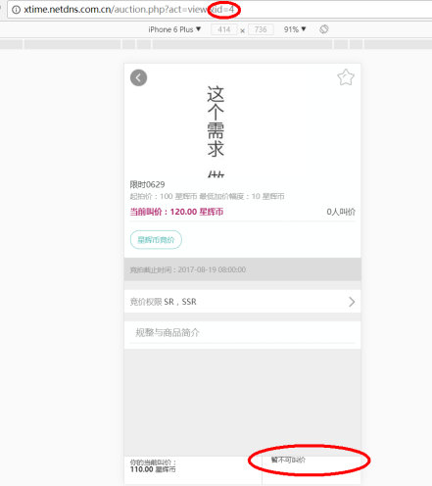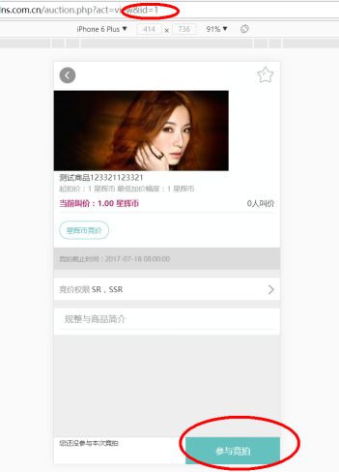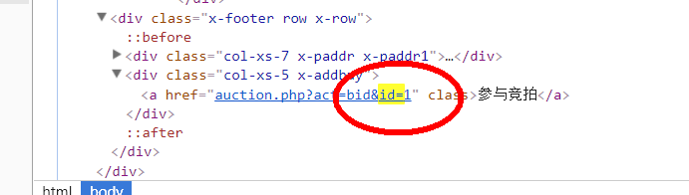

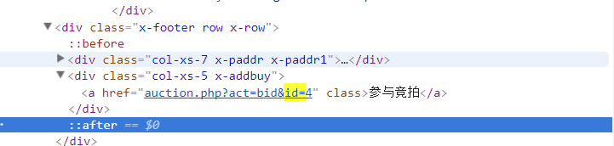  
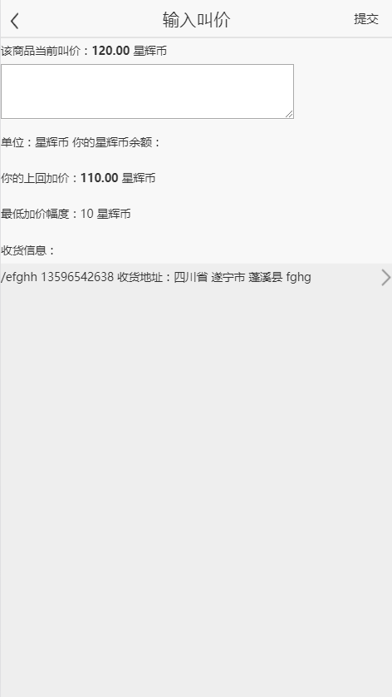  
已修改, 修改后跳转时增加了验证，如下图：  
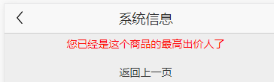

16.图片显示位置 css有问题吧

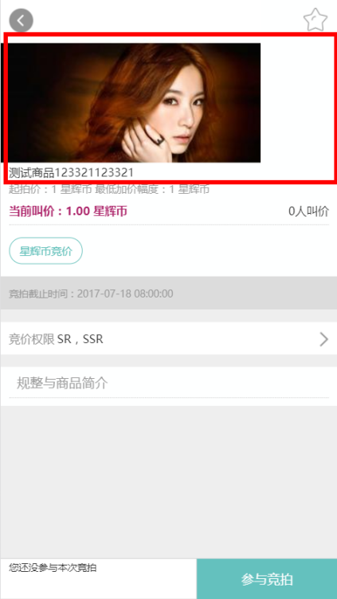

17.仍有库存，但是不能购买出现了提示信息

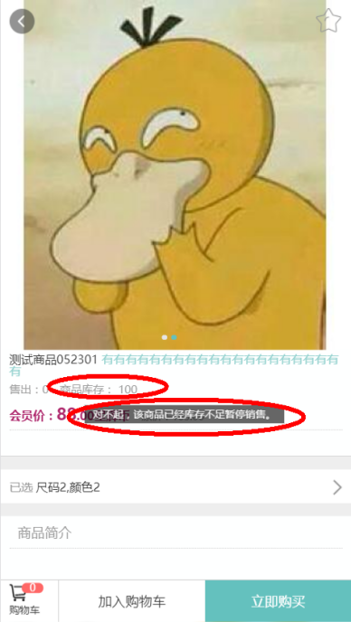  
  
原来的库存数有问题, 原来不是所选规格的库存,

已修改.如下图(不同规格的库存不一样)：  
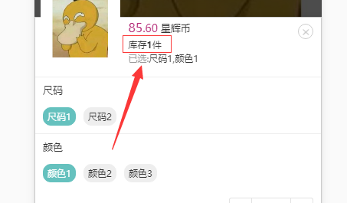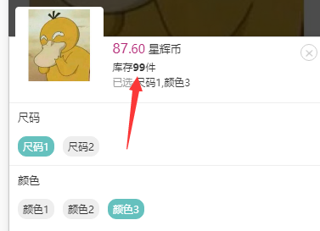

18.商品显示的库存数量并未随物品的分类的不同而改变，只显示了总库存

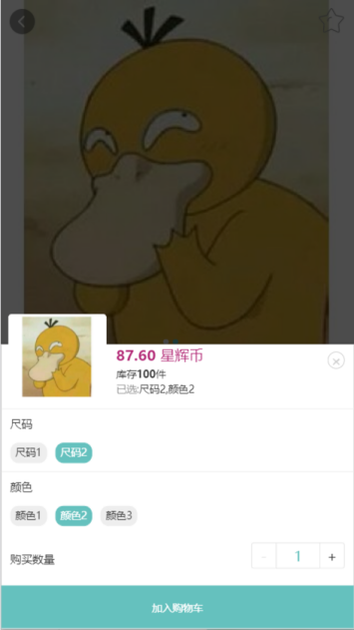  
已修改，同上(17)

19.数量输入框除了数字其他不可以输入 js有问题吧,应该是js没有对数据加验证

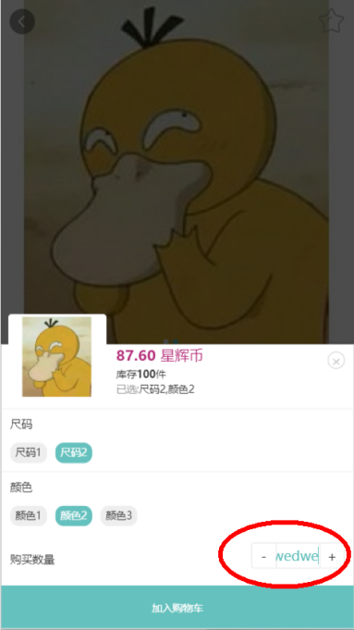

20.这界面就跟开玩笑一样，正常人都看不懂是啥好么 css布局有问题吧

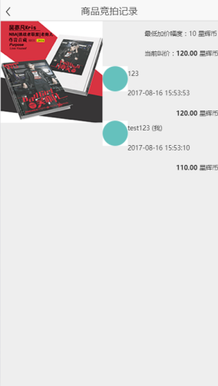 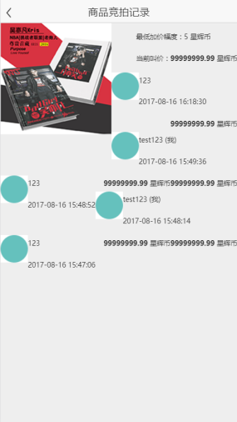

21.并不显示我的星辉币数量(0.5)

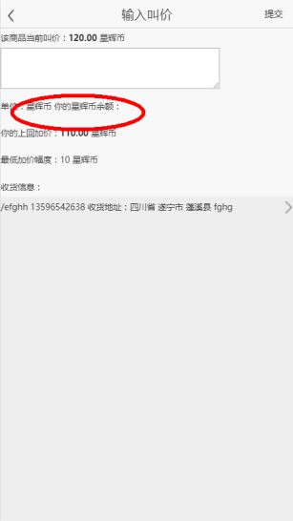

已修改，如下图：  
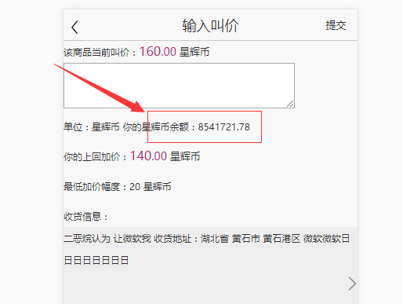

22.搜索框位置不对，搜索功能不可用，搜索会调到商品页

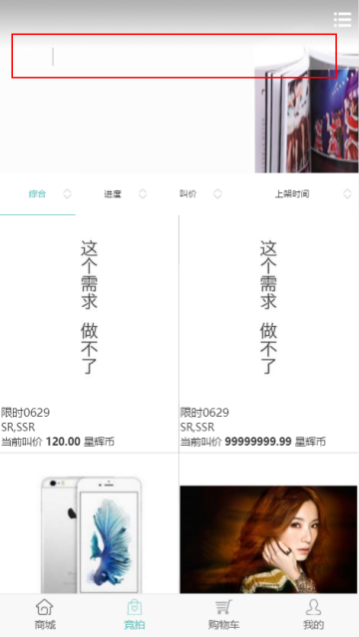  
搜索可用的，如下图(“搜索会调到商品页”是什么意思？搜索不是搜索商品吗？):  
  
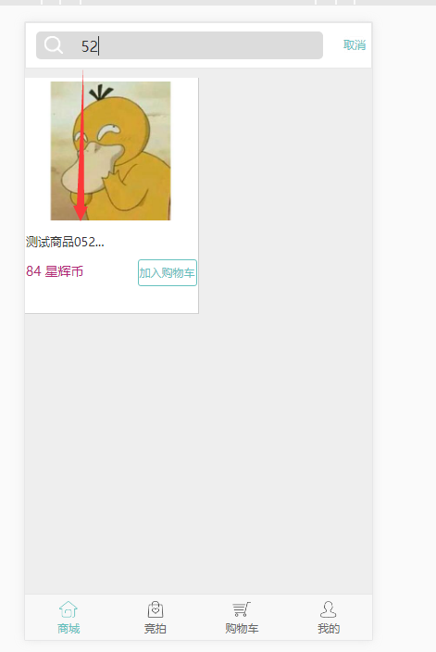

23.加上秒单位s

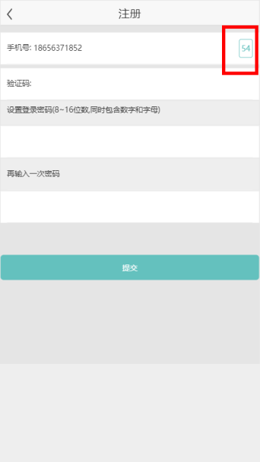  
已添加,如下图 ：  
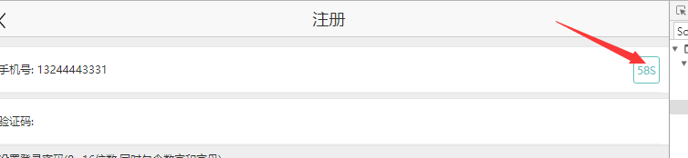

24.下方无内容仍可滑动屏幕，密码格式没做判断 css和js有问题吧

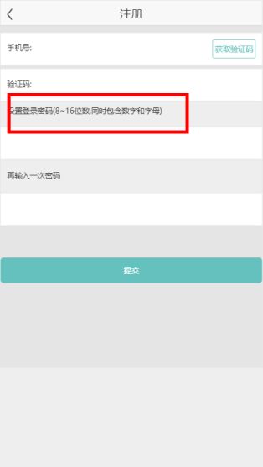

25.查看会员等级介绍页面未作 这个页面需要放什么内容？

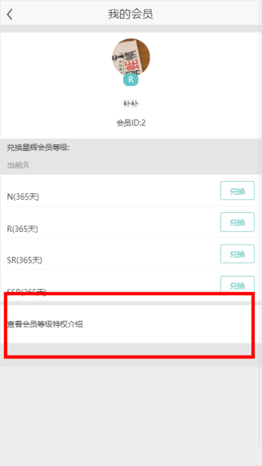

26.当运费为0时，不是不显示，而是显示运费为“免运费”

如果后台设置为’免运费商品’,则这里会显示’免运费’, 其它情况则不会显示,如下图  
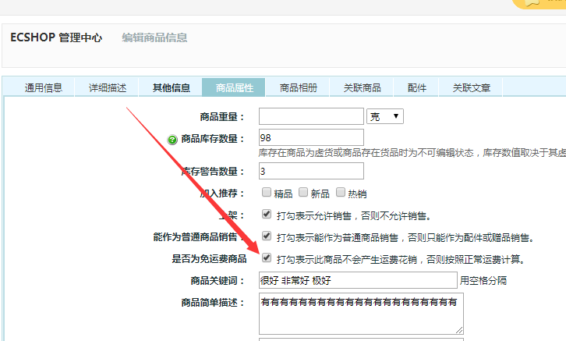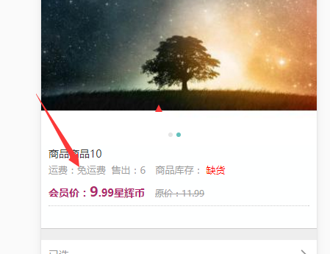

27．当点击进入商品详情页时会先显示左边第一张后直接闪屏到右边第一张图片默认显示，现在需求为进入就显示左侧第一张为默认显示 js有问题吧  
 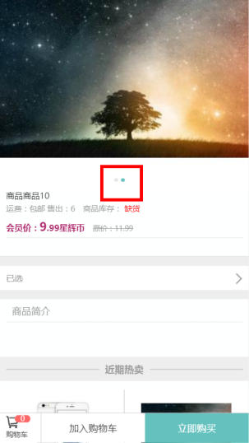

28.所有功能格区域例如下方立即购买不是只有点击字才有事件，整个功能格区域都要类似，麻烦其他相同地方都改下 css有问题吧

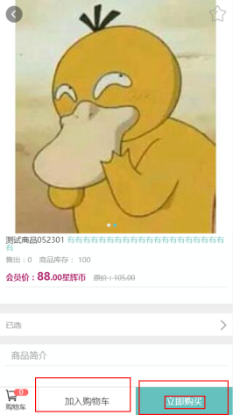

29.限制数量是99，当我99的时候也不行，会提示错误消息，而且错误提示消息内容也不正确

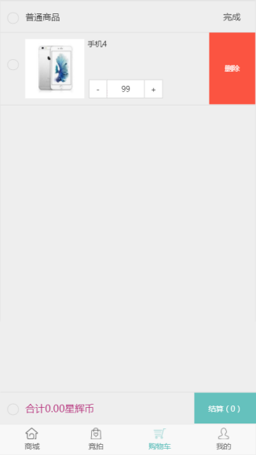 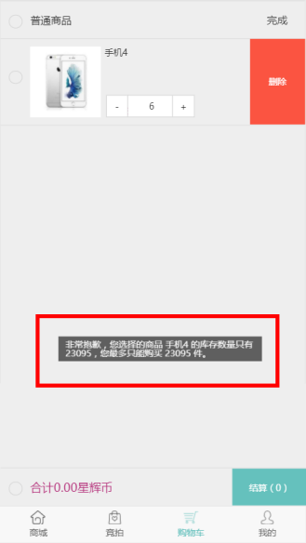

已修改,限制数量是当前库存数据减”**库存警告数量：**”,如下图:  
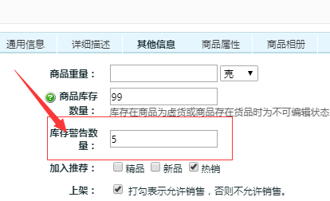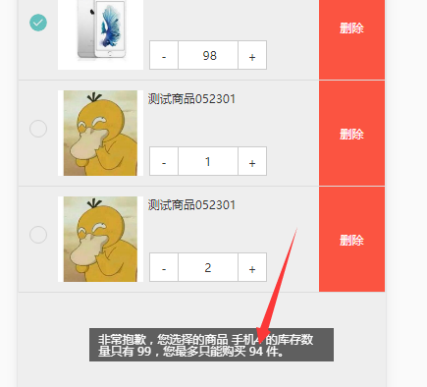

30.当利用第九条bug购买商品叠加数量购买时，单笔数量会超过99

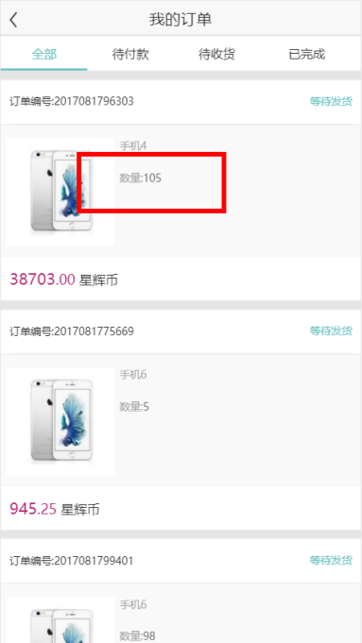

31.当添加购物车商品被人购买无库存时，商品并未进行分栏显示，设计稿图为右侧第一张设计稿

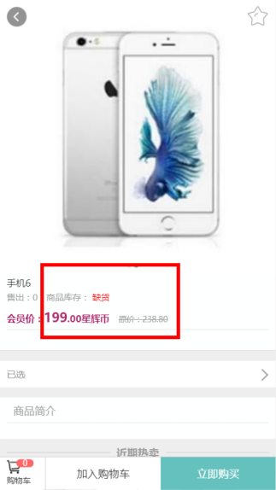 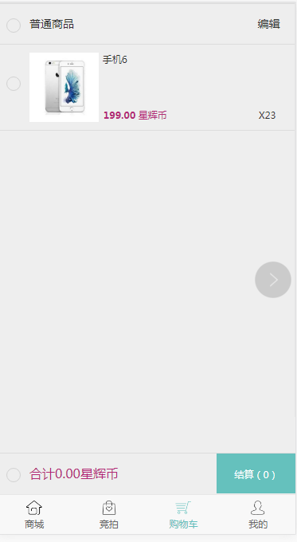 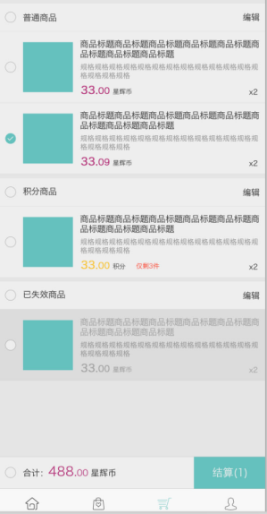

购物车中无库存商品已经单独出来,如下图(不过以前的js兼容性可能有点问题,这四个按钮):  
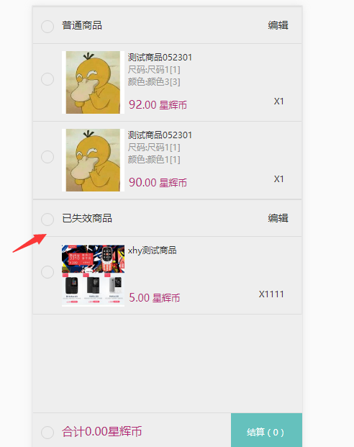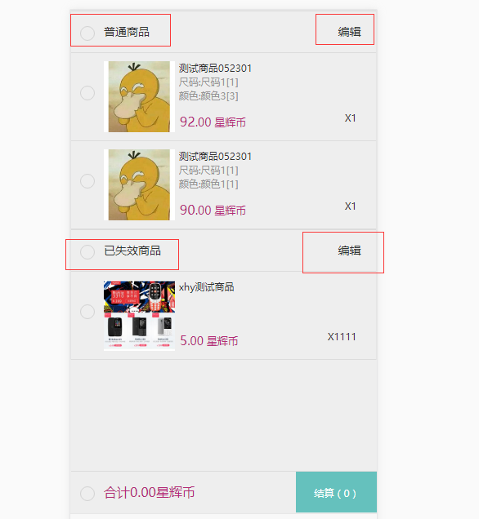

32.底部没对齐，并且出现空余部分 css有问题吧

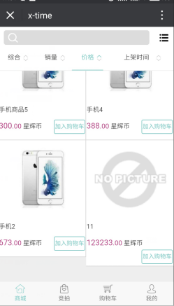

33.三位上以上数字显示有问题css有问题吧

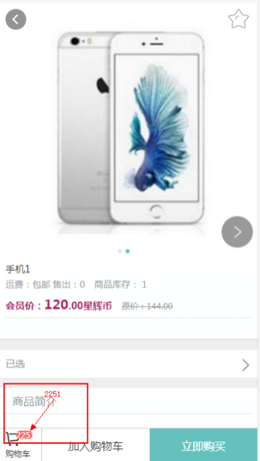

34.当购买时输入99999999，点击立即购买后会提示信息但是之后会跳转到支付页面，数量按最大库存量，没有99的限制，然后返回不够买，商品存在了购物车中，而未支付的订单呢并没有 ，逻辑有问题啊，大哥！！！！！

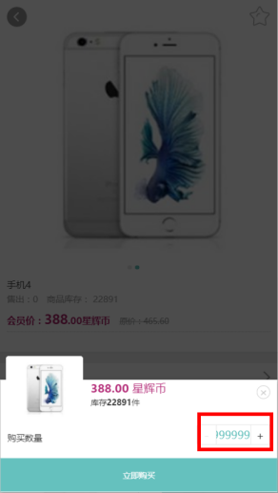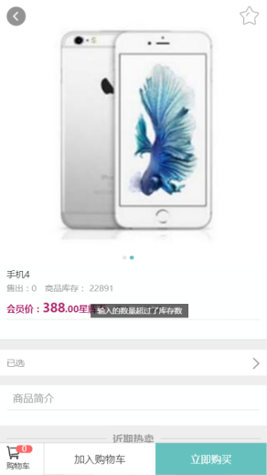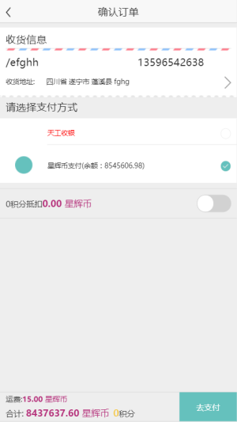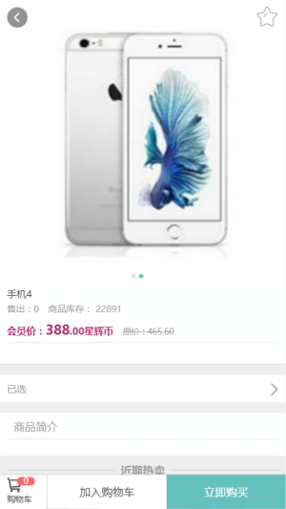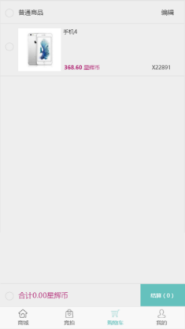 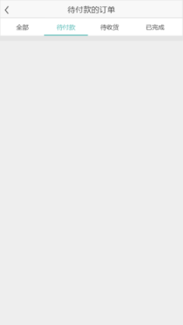  
已修改，超过库存数时，不会跳转到支付页了

35.现在商品并不多，响应时间都很慢，以后还怎么愉快的玩手机

36.后台进行下架操作，但是页面仍显示，商品仍然存在，依然还可以进行购买操作，操作时间是今天17/8/17。

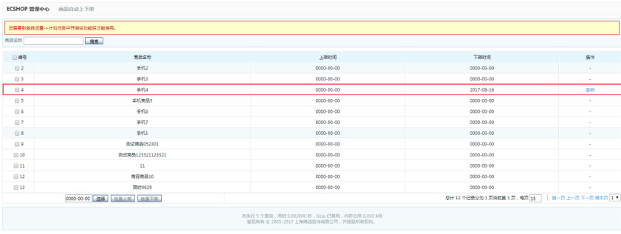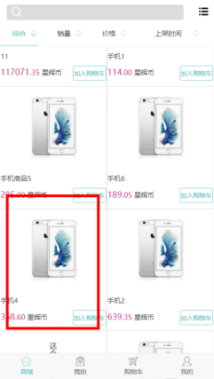

商品自动上下架需要安装自动处理插件(系统管理/计划任务页面中)，安装后并点击执行.如下图:  
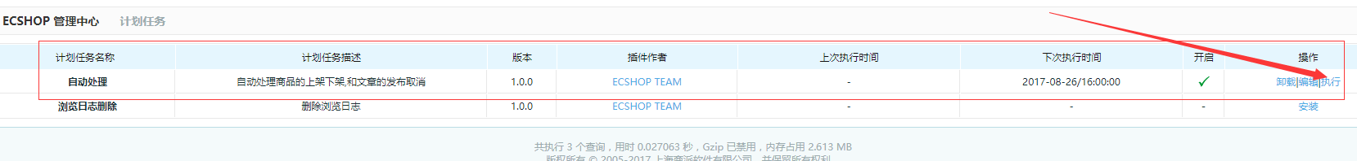

37.每次消费后，积分并不改变  
先在后台商品增加或编辑页面设置商品积分, 然后用户下完订单并支付后并不会立即赠送积分，

而是当管理员在后台订单管理页发货以后，用户账户就会增加相应的积分了,如下图:  
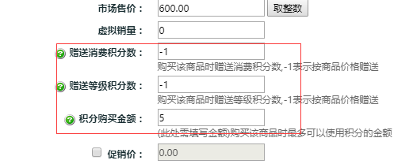  
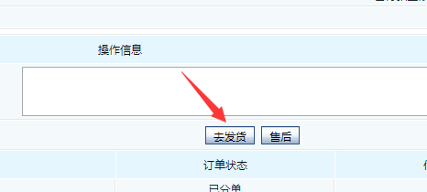

38.当没有收货地址时购买商品添加完地址后，返回键退出应该还返回购买的商品页面  
已修改